南京LG熊猫电器有限公司
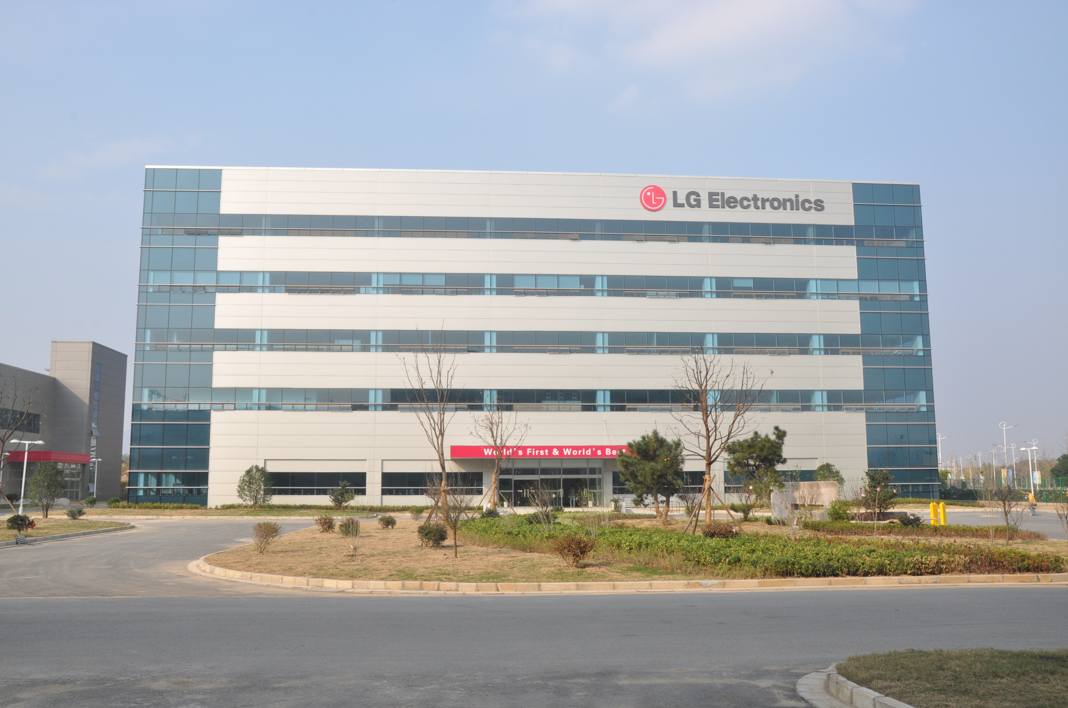
南京LG熊猫电器有限公司（LGEPN）是由韩国LG电子株式会社与熊猫电子集团于1995年12月21日共同投资兴建的集波轮、滚筒洗衣机设计、生产、销售为一体的专业家电生产企业。公司现有员工1700余名，销售额高达13亿美金，是南京高新技术企业，同时也是南京出口创汇十佳企业之一。
自1996年公司正式投产以来，针对中国本地市场，LGEPN全面实现产品从开发到销售的本土化，不断推出符合中国消费者需求的新产品，现已形成特色鲜明、结构完整的波轮、滚筒洗衣机产品链。处于快速发展时期的LGEPN，2014年公司产品生产量预计达到390余万台，同年销售额预计达到13亿美金。
目前，公司产品远销美国、日本、俄罗斯、法国、澳大利亚等100多个国家和地区，遍及亚洲、欧洲、非洲和大洋洲的上百万家庭正在使用来自LGEPN的高品质洗衣机。
“为顾客创造价值，尊重人格的经营”是LG电子一贯倡导的经营理念。 公司奉行人才本土化政策，坚持强企业，强人才的发展观。 我们渴望人才、尊重人才，并造就人才。公司建立有完善的内部培训机制，关注各个层级职员的职业发展趋势，强调个人能力的开发及培养；同时提供赴韩国本部海外培训和工作的机会，鼓励并帮助德才兼备的青年才俊们提升自我，脱颖而出。
公司提供同行业中具有竞争力的晋升型薪酬体系、管理方向和技术方向并行的双通道职业发展规划路线、健全的培训体系。
（一）薪酬：基本工资+成果工资+年中奖励金+年终奖励金+年终奖
（二）完善的五险一金体系（住房公积金：公司&个人=3:1）
（三）其它福利：
1）免费工作餐
2）免费班车
3）配套齐全的宿舍
4）节日福利
5）生日/婚庆补贴
7）年度体检
8）医务室基本医疗&免费药品
9）爱心基金援助
10）瑜伽馆、健身馆、母婴室、阅读室
11）体系化、Global化的培训育成体系
……
南京LG熊猫电器有限公司期待与您携手前进，直面挑战，共同创造美好生活!

更多详情，敬请登陆 http://www.lge-panda.com
公司地址:南京市秦淮区紫金科技创业特别社区永丰大道28号
联系电话:025-8770-6164
联系人:霍小姐
简历投递邮箱:pnhr.lgepn@lge.com（姓名+学校+专业+职位）

2015校园招聘 招聘需求：

区分 | 职位名称 | 职位 | 职位要求 |  | 职位描述
区分 | 职位名称 | 数量 | 学历 | 专业 | 职位描述
研发类 | 机械设计  工程师 | 20 | 本科/硕士 | 机械类/力学类 | 新型号的结构设计、性能改善等
研发类 | 软硬件开发  工程师 | 10 | 本科/硕士 | 电子类/计算机类/自动化 | 电脑板的软/硬件开发、电器件的开发
研发类 | 包装工程师 | 2 | 本科/硕士 | 包装/工业设计 | 产品包装设计
生产类 | 品质工程师 | 5 | 本科 | 机械类/电子类 | 量产品质管理、  Field 品质分析
生产类 | 生产工程师 | 10 | 本科 | 工业工程/机械类/电子类 | 改善工程品质不良、提高线体生产性
管理类 | 财务/企划/SCM/  生产管理 | 10 | 本科 | 经济类/机械类 | 成本会计、管理会计、SCM、生产计划部署

